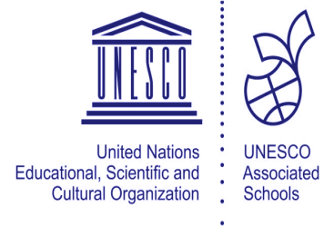Муниципальное бюджетное общеобразовательное учреждение –
средняя общеобразовательная школа р.п. Пушкино
Советского района Саратовской области
413220, Саратовская область,
Советский район, р.п.Пушкино
Ул.60 Лет Октября, 2 т. 8(845-66)6-21-49,
E-mail – den-lg5@mail.ru

Список дополнительных программ, планирующих к реализации в 2023-2024 году в рамках проекта «Билет в будущее»

1. «Современный мир профессий» - 6 — 7 класс
2. «Моя будущая профессия» - 8 — 9 класс
3. «Наш выбор» - 10 — 11 класс

